МДОУ «Детский сад 91» города Ярославля

Конспект интегрированного занятия
«День Матери»
в средней группе № 10 «Колокольчик»

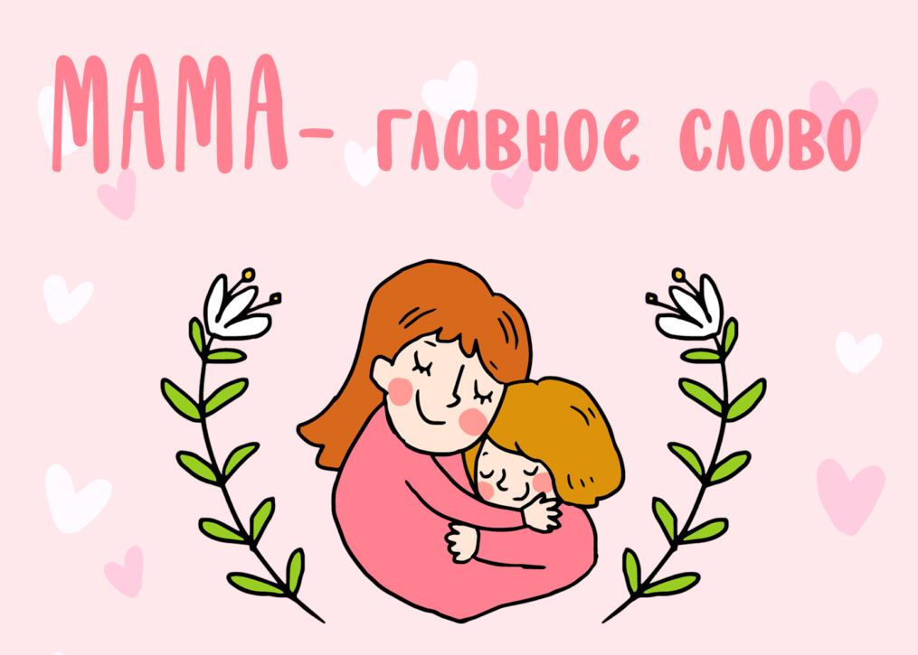

Подготовила и провела:
Алфеева Татьяна Ивановна,
воспитатель высшей квалификационной категории

2022 г

Конспект интегрированного занятия «День Матери»
в средней группе № 10 «Колокольчик»
Дата проведения: 25 ноября 2022 г
Подготовила и провела: Алфеева Татьяна Ивановна
Цель: формирование представлений о празднике День матери
Задачи:
- Познакомить детей с праздником «День Матери»
- Развивать у детей доброе отношение, нежные чувства к самому близкому и дорогому человеку – своей маме.
- Воспитывать чувства глубокой любви и привязанности к маме, способность замечать её трудовые действия: мама шьет, стирает, готовит обед и т. д.
- Вызвать чувство благодарности; побуждать детей оказывать посильную помощь маме в работе по дому.
- Развивать желание делать мама подарки, чтобы её порадовать.
Предварительная работа: чтение рассказов, стихотворений о маме, рассматривание фотографий мам, составление рассказа о своей маме, запоминание имени и отчества мамы, профессии мамы.
Оборудование: иллюстрации животных и их детёнышей, кастрюли, муляжи фруктов и овощей, иллюстрации с изображением труда мамы по дому, солнышко и лучики.

Ход занятия:

Группа празднично оформлена: плакат, шарики, цветы
Дети собрались в круг
Стихотворное приветствие:
Воспитатель:
Здравствуй, правая рука,
Здравствуй, левая рука,
Здравствуй, друг, здравствуй, друг,
Здравствуй, весь наш дружный круг.
Хорошо, когда мы вместе! Все на месте? Все ли тут?
Повернулись, оглянулись и друг другу улыбнулись.
Воспитатель предлагает детям сесть на стульчики
Воспитатель:
Чтобы понять, кому сегодня мы посвятим наш день, отгадайте загадку:
Кто пришёл ко мне с утра?
Кто сказал: "Вставать пора? "
Кашу кто успел сварить?
Чаю в чашечку налить?
Кто косички мне заплёл?
Целый дом один подмёл?
Кто цветов в саду нарвал?
Кто меня поцеловал?
Кто ребячий любит смех?
Кто на свете лучше всех?
Дети:
Ответы детей
Воспитатель:
Да, это мама! (обращает внимание на доску, где написано МАМА). Всего четыре буквы, но какие замечательные. Самое прекрасное слово на земле! И самое первое слово, которое произносит человек. Недаром среди многочисленных праздников, отмечаемых в нашей стране, День матери занимает особое место. И сегодня наш день мы посвящаем этому замечательному празднику.
Самое лучшее слово на свете «МАМА». Это первое слово, которое произносит человек, и звучит оно на всех языках одинаково нежно. У мамы самые добрые и ласковые руки, они всё умеют. Мама учит нас быть мудрыми, даёт советы, заботится и оберегает нас.
Как ласково можно назвать маму?
Дети: мамочка, мамуля, маменька, мамуся…
Воспитатель: Почему все взрослые и дети любят своих мам?
Дети: мама хорошая, ласковая, единственная, добрая, нужная, необходимая.
Воспитатель: мамы есть у всех: и у людей, и у животных, и у птиц, и у рыб.
Ой, я хотела вам показать картинки животных и их детёнышей, но кто-то мне всё перепутал. Вы мне поможете разобраться, у кого чей детёныш?
Игра «Чей малыш?»
Воспитатель: Да, дети, каждому нужна его мама: и ребенку, и котенку, и птенцу…Спасибо, мы мне нашли нужную пару.

Физкультминутка: «Дружно маме помогаем»
Дружно маме помогаем –
Пыль повсюду вытираем.
Мы белье теперь стираем,
Полощем, отжимаем.
Подметаем все кругом
И бегом за молоком.
Маму вечером встречаем,
Двери настежь открываем,
Маму крепко обнимаем.

Воспитатель: Мама — главный человек! Мама даёт жизнь своему ребёнку. Когда вы были маленькими, мама вас кормила, одевала, ухаживала, воспитывала…
Сейчас вы многое умеете делать сами.
Мама всегда хочет, чтобы её дети выросли добрыми, здоровыми, умными.
О маме сложено много стихов, песен. О ней можно рассказать не только словами. Многие художники писали портреты своих мам.
Воспитатель:
Ребята хочу предложить вам послушать стихотворение, которое называется «Если мама рядом», которое написала Татьяна Фролова.
Если мама рядом, полон мир чудес,
Ничего не надо, если мама здесь,
Я ее покрепче за руку возьму,
Не отдам я маму в мире никому.
Если мама рядом, солнцем мир залит,
Мне во всем поможет, все она простит,
Сказку мне расскажет, песенку споет,
Если мама рядом, все она поймет.
Я не буду плакать, если упаду,
Мама будет рядом, отведет беду,
Крепко поцелует и к груди прижмет,
Если мама рядом, сразу боль пройдет.
Если мама дома, поиграю с ней,
Все, конечно, делать с мамой веселей,
Ничего от мамы я не утаю,
Никогда играть с ней я не устаю.
Если мама рядом мне не страшен дождь,
Даже если с градом дождик, ну и что ж
Я не буду плакать больше никогда,
Если мама рядом, дождик не беда.
Если мама рядом – все тогда смогу,
Я от всех печалей маму берегу,
Под ее напевы засыпаю я.
Пусть во сне приснится мамочка моя.
Игра "Радость или огорчение".
Воспитатель: Я надеюсь, что вы не хотите огорчать своих мамочек, а только радовать. Да? Сейчас мы это и проверим.
Я буду называть действие, если это радует ваших мам - вы хлопнете в ладоши, если огорчает - топните ножкой.
- Жалеть свою маму. (Это хорошо или плохо? Хорошо! Хлопаем).
- Помогать маме.
- Постоянно ждать от неё подарки.
- Хвалить маму.
- Не мыть руки перед едой.
- Нарисовать и подарить маме красивый рисунок.
- Разбросать по комнате игрушки.
- Помочь маме помыть посуду.
- Есть снег на прогулке
- Говорить маме «Доброе утро» и «Спокойной ночи, мамочка»
Воспитатель: вижу, что вы любите своих мам, и не хотите их огорчать.
Игра- эстафета «Свари борщ и компот»
Воспитатель: ваши мамы такие замечательные хозяюшки, они всё умеют делать по дому (показывает иллюстрации, где мамы готовят еду, подметают, стирают), и спрашивает детей, чем занимаются мамы на картинках.
А сейчас я предлагаю вам поиграть в игру «Свари борщ и компот».
(дети разбиваются на две команды, одна команда отбирает овощи для борща, другая для компота)
Воспитатель:
Кто открыл мне этот мир,
Не жалея своих сил?
И всегда оберегала?
Лучшая на свете …. МАМА (хором)
Кто на свете всех милее
И теплом свои согреет,
Любит больше чем себя?
Это …. МАМОЧКА моя (хором)
Книжки вечером читает
И всегда все понимает,
Даже если я упряма,
Знаю, любит меня …. МАМА (хором)
Я шагаю по дорожке,
Но устали мои ножки
Перепрыгнуть через яму
Кто поможет? Знаю – … МАМА (хором)
Молодцы!
Ребята, желаю вам расти добрыми, ласковыми, послушными детьми!
Игра «Какая мама»
Дети встают в круг. Воспитатель дает одному ребенку лучики говорит: «Лучик возьми, какая мама расскажи. А ваши слова будут превращаться в солнечные лучи». Затем дети передают лучик друг другу, называя, какая у них мама. Помощник воспитателя незаметно прикрепляет лучи к солнцу.
Дети: Ответы детей
Практическая часть «Подарок для мамы»
Воспитатель: Ребята, посмотрите, какое солнышко из ласковых слов у нас получилось. Давайте приготовим для мамы подарок «Цветок для мамы»
Самостоятельная работа детей
Воспитатель: Мама согревает вас теплом, а вы согревайте своих мам вниманием, ласковым словом, добрым делом.
Воспитатель: Ребята, о ком мы сегодня говорили?
Что понравилось на занятии?
Предлагаю вечером обнять маму и сказать, как сильно вы ее любите.

